Осадчая И.В., методист кафедры

естественно-научного образования

КАУ ДПО «АИРО имени А.М. Топорова»

**Разбор заданий второй части ЕГЭ-2025 по биологии**

Вторая часть заданий ЕГЭ по биологии включает в себя семь заданий, требующих развернутого ответа. Цель заданий этой части – определить выпускников с высоким уровнем подготовки в области биологии. Все задания второй части оцениваются в 3 балла. Задание линии 22 повышенного уровня, остальные задания – высокого уровня сложности.

В 2025 году вторая часть экзаменационной работы по биологии полностью сохранит свою структуру. Однако в КИМ предполагается ряд небольших дополнений, которые будут касаться только расширения вариативности действующих контекстов сюжетов в заданиях линий второй части. В заданиях линий 25, 26, 28 разработчиками КИМ ЕГЭ по биологии предложены новые контексты, соответствующие содержанию ФРП [1]. Распределение заданий второй части экзаменационной работы ЕГЭ по содержательным разделам курса биологи представлено в таблице 1.

Таблица 1

Распределение заданий второй части экзаменационной работы ЕГЭ

по содержательным разделам курса биологии

|  |  |
| --- | --- |
| Содержательные разделы | Количество заданий |
| 1. Биология как наука. Живые системы и их изучение | 1 |
| 2. Клетка как биологическая система | 1 |
| 3. Организм как биологическая система | 1 |
| 4. Система и многообразие органического мира | 1 |
| 5. Организм человека и его здоровье | 1 |
| 6. Эволюции живой природы. Развитие жизни на Земле | 1 |
| 7. Экосистемы и присущие им закономерности | 1 |
| Итого | 7 |

Задания линии 22 направлены на оценку умений школьников применять биологические знания в практических ситуациях, в том числе при реализации биологического эксперимента, анализировать экспериментальные данные, интерпретировать результаты, делать выводы.

В кодификаторе [3] указаны проверяемые элементы содержания, которые относятся к заданиям данной линии. Это понятие о зависимой и независимой переменной; планирование эксперимента; постановка и проверка гипотез; нулевая гипотеза; понятие выборки и ее достоверность; разброс в биологических данных; оценка достоверности полученных результатов; причины искажения результатов эксперимента. Таки образом, для того, чтобы школьники успешно выполнили задания линии 22 необходимо формировать у них следующие умения:

- выделять структуру любого экспериментального исследования и критически важные этапы, которые требуют тщательного анализа при его планировании;

- анализировать экспериментальные данные с использованием статистических методов: приемы, ошибки интерпретации, формулирование выводов.

На данный момент задания линии 22 представлены тремя основными типами:

Пример задания первого типа

Формулировка задания

В рубце жвачных животных обитает около 2 кг инфузорий. Экспериментатор исследовал особенности пищеварения овец и вводил в их рацион кормовую добавку в виде сульфата натрия. Результаты эксперимента отражены в таблице.

|  |  |  |  |  |  |
| --- | --- | --- | --- | --- | --- |
| Количество инфузорий в 1 мл рубцовой жидкости, клеток | Проба | | | | |
| 1 | 2 | 3 | 4 | 5 |
| До начала эксперимента | 250 000 | 315 000 | 285 000 | 330 000 | 300 000 |
| Через 1 месяц использования кормовой добавки | 600 000 | 650 000 | 670 000 | 690 000 | 640 000 |

Какая переменная в этом эксперименте будет независимой (задаваемой экспериментатором), а какая – зависимой (изменяющейся в эксперименте)? Какие два условия должны выполняться при постановке отрицательного контроля* в этом эксперименте? С какой целью необходимо осуществлять такой контроль?

*Отрицательный контроль — это экспериментальный контроль (опыт), при котором изучаемый объект не подвергается экспериментальному воздействию с сохранением всех остальных условий.

Элементы ответа:

1) независимая переменная (задаваемая экспериментатором) – наличие/отсутствие в рационе кормовой добавки сульфата натрия (тип питания); зависимая переменная (изменяющаяся в эксперименте) – количество инфузорий в рубце (должны быть указаны обе переменные);

2) необходимо использовать рацион без кормовой добавки (сульфата натрия);

3) остальные параметры необходимо оставить без изменений;

4) такой контроль позволяет установить, действительно ли сульфат натрия влияет на количество инфузорий в рубце животных,

ИЛИ

4) Такой контроль позволяет проверить, насколько изменение количества инфузорий в рубце обусловлено факторами, не связанными с сульфатом натрия.

Пример задания второго типа

Формулировка задания

Экспериментатор изучал процессы, протекающие в хлоропластах. Для этого он приготовил суспензию хлоропластов и внес ее в пробирки с избытком АДФ, Фн (неорганический фосфат) и НАДФ+. Затем пробирки освещали различное время, после чего в них добавляли раствор йода одинаковой концентрации. В результате содержимое пробирок окрасилось в синий цвет различной интенсивности. Результаты эксперимента представлены в таблице.

|  |  |  |  |  |  |  |
| --- | --- | --- | --- | --- | --- | --- |
| Время освещения (мин.) | 10 | 15 | 20 | 30 | 35 | 40 |
| Интенсивность окраски (%) | 13 | 32 | 56 | 83 | 100 | 100 |

Какую нулевую гипотезу* смог сформулировать исследователь перед постановкой эксперимента? Объясните, почему для протекания реакции в данном эксперименте необходимо наличие в суспензии АДФ и Фн. Почему результаты эксперимента могут быть недостоверными, если измерения проводить при различной температуре?

*Нулевая гипотеза – принимаемое по умолчанию предположение, что не существует связи между двумя наблюдаемыми событиями, феноменами.

Элементы ответа:

1) нулевая гипотеза – интенсивность окраски (цвет) раствора не зависит от времени освещения;

2) АДФ и Фн в процессе фотосинтеза (световой фазы фотосинтеза) образуют АТФ (фотофосфорилирование);

3) АТФ используется в процессе фотосинтеза (темновой фазы фотосинтеза; цикл Кальвина);

4) скорость фотосинтеза может изменяться при различной температуре;

5) при различной скорости фотосинтеза (различной температуре) не удастся установить в явном виде зависимость между временем освещения и интенсивностью окраски раствора.

Пример задания третьего типа

Формулировка задания

Проростки пшеницы выращивали в емкостях с питьевой водой до формирования мочковатой корневой системы. Затем их переносили в пробирки с питательными растворами Гельригеля и Кнопа, имеющими различный химический состав. В течение 6 ч. после переноса измеряли тургор листьев. Результаты представлены в таблице.

|  |  |  |  |  |  |
| --- | --- | --- | --- | --- | --- |
| Тип раствора | Тургор листьев, % | | | | |
| 0 ч | 0,5 ч | 1 ч | 3 ч | 6 ч |
| Раствор Гельригеля | 100 | 75 | 75 | 90 | 100 |
| Раствор Кнопа | 100 | 50 | 60 | 75 | 100 |

В качестве отрицательного контроля экспериментатор перенес проростки в увлажненную почву. Почему такой отрицательный контроль не является адекватным? Ответ поясните. Предложите свой вариант постановки отрицательного контроля.

Элементы ответа:

1) состав почвы отличается от состава питьевой воды;

ИЛИ

1) в составе почвы содержатся соли в неизвестной концентрации;

2) зависимость между типом питательного раствора (временем нахождения в питательном растворе) и тургором не удастся установить в явном виде;

3) растения необходимо поместить в питьевую (чистую) воду (в раствор с физиологической концентрацией солей);

4) остальные параметры оставить прежними (вид растения, возраст, температуры окружающей среды и раствора).

Как мы видим, элементы ответа предусматривают вариативность ответа. Вариативность ответа на экзамене важна, так как она дает возможность ученикам продемонстрировать не только знания, но и умения анализировать, сопоставлять и выбирать наиболее подходящие подходы к решению задач.

В спецификации ЕГЭ 2024 [7] появился новый проверяемый элемент содержания: понятие выборки и ее достоверность; разброс в биологических данных; оценка достоверности полученных результатов; причины искажения результатов эксперимента; понятие статистического теста. Часть этого содержания уже проверялось в ЕГЭ 2024 года.

Возможные пути развития заданий линии 22 с учетом требований ФГОС СОО к образовательным результатам были представлены на съезде учителей биологии в 2024 году [4] Сысолятиной Е.В. Данные пути отражены на рисунке 1.

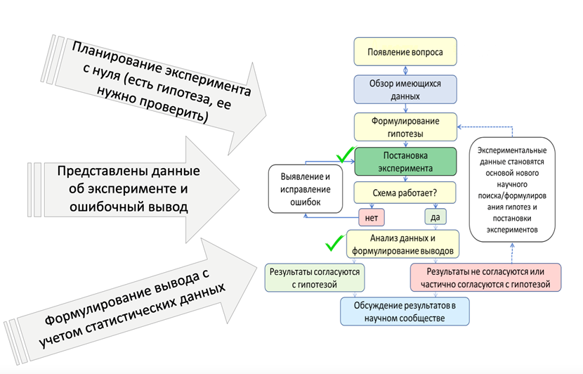

Рисунок 1 – Биологический эксперимент. Возможные пути развития с учетом требований ФГОС СОО к образовательным результатам

На встрече разработчиков ЕГЭ с учителями биологии, которая прошла на площадке центра «Сириус» во время работы съезда, было принято решение, что изменений в линии 22 в 2025 году не будет.

В последнее время все чаще обсуждаются вопрос о добавлении заданий, требующих проведения реального эксперимента, в ЕГЭ по естественно-научным предметам. Глава Рособрнадзора А. Музаев рассматривает данное введение как важный шаг в адаптации экзамена к современным требованиям. В настоящее время ведется изучение возможностей регионов для проведения ЕГЭ в таком формате.

Характеризуя задания ЕГЭ линии 22 необходимо указать проблему, которая была выявлена при перепроверке работ выпускников. Эксперты некоторых регионов не выставляли балл за фразу «остальные параметры необходимо оставить без изменений», присутствующую в ответе школьников, считая, что данная фраза должна быть подкреплена конкретными пояснениями. В.В. Рохлов [6] также считает, что выставление балла за данную фразу в ответе ученика является методической ошибкой, необходимо давать более подробный ответ. В элементах ответа, опубликованных в пособии «ЕГЭ. Биология: типовые экзаменационные варианты» (2025 г.) мы видим, что школьник должен написать только указанную выше фразу, пояснений не требуется.

Сравнивая задания 22 линии последних лет, можно заметить, что в 2023 году почти все графики содержали два параметра, тогда как в 2024 году был добавлен третий параметр. Данное изменение делает выполнение заданий линии 22 более сложным.

Линия 23 представлена заданиями, которые составляют единый мини-модуль с заданиями линии 22. Задания линии 23 контролируют умение применять биологические знания и умения для объяснения полученных в ходе эксперимента результатов с точки зрения общебиологических закономерностей, а также анализа последствий для исследуемых объектов и процессов в них происходящих. Задания построены на содержании всех проверяемых разделов кодификатора.

В текстах заданий линии 24 представлены изображения биологических объектов или процессов. Ученикам нужно изучить изображения и дать развернутые ответы на вопросы. Для того, чтобы дать верный ответ, школьникам необходимо знать содержание, включенное во все тематические разделы кодификатора. При формулировке ответа важно помнить, что за дополнительную информацию, не имеющую отношения к вопросу задания, баллы не начисляются, но за наличие в ней ошибок снимается 1 балл.

Задания линий 25 и 26 имеют поисковый / эвристический характер, требуют от участников экзамена проявления сложных аналитических умений и системных знаний биологии с привлечением определенных тем из химии, физики, географии. Данные задания построены в соответствии с ФРП по биологии (углубленный уровень) [8], в разделе «Предметные результаты» которой указано, что ученик должен «решать биологические задачи, выявлять причинно-следственные связи между исследуемыми биологическими процессами и явлениями, делать выводы и прогнозы на основании полученных результатов». На съезде учителей биологии (2024 г.) на секции «Углубленное изучение биологии» [2] член федеральной комиссии разработчиков КИМ ГИА Д.А. Федоров выступил по теме «Поисковые задания ЕГЭ по биологии. Современность и перспективы». Дмитрий Александрович не только проанализировал данные задачи, но и провел мастер класс по составлению данных заданий.

В соответствии со спецификацией 2025 года в заданиях линии 27 представлены задачи по цитологии и эволюции органического мира, направленные на применение знаний в новой ситуации. В пособии «Методические рекомендации для учителей, подготовленные на основе анализа ошибок участников ЕГЭ 2023 года» (В.С. Рохлов, Р.А. Петросова [5]) указано, что задания линии 27 в КИМ ЕГЭ представлены тремя сюжетами. Это традиционные задания на митоз или мейоз, синтез белка. Новым сюжетом стали задания на применения закона Харди-Вайнберга. Ученикам необходимо дать следующие рекомендации: прежде чем приступить к расчетам, необходимо ясно обозначить исходные данные и условия, согласно которым будет происходить анализ. Это поможет лучше понять, какие параметры и переменные будут задействованы. Важно не просто записывать конечный ответ, но и описывать каждый этап решения. Это включает в себя объяснение, какие формулы используются, как они применяются, и какие значения подставляются.

Пример задания

Формулировка задания

У земляники окраска плодов определяется одним геном и наследуется по типу неполного доминирования. В равновесной популяции земляники лесной (Fragaria vesca) красные плоды (доминантный признак) имеют 128 из 200 растений. Рассчитайте частоты аллелей красной и белой окрасок, а также частоты всех возможных генотипов, если известно, что популяция находится в равновесии Харди-Вайнберга. Поясните ход решения.

Элементы ответа:

1) частота растений с красными плодами составляет 128/200 = 0,64;

2) красные плоды имеют растения с генотипом АА, частота которых в равновесной популяции составляет р2;

3) частота аллеля красной окраски (р) составляет √0,64 = 0,8;

4) частота аллеля белой окраски (q) в равновесной популяции составляет 1-р = 1-0,8 = 0,2;

5) частота генотипа Аа (розовая окраска плодов) составляет 2pq = 0,32 (2·0,8·0,2);

6) частота генотипа аа (белая окраска плодов) составляет q2 = 0,04.

(Допускается иная генетическая символика.)

Анализ результатов выполнения заданий этой линии школьниками Алтайского края показал, что ученики чаще всего допускают ошибки при оформлении ответа. Также выпускники не всегда четко указывают, какой фенотип подразумевается под буквами.

В ноябре 2024 года Д.А. Федоров провел вебинар по теме «Основы популяционной генетики», где разобрал алгоритмы решения заданий линии 27, продемонстрировал возможные типы усложненных заданий, которые будут включены в КИМ ЕГЭ 2025 года [2]. Спикер представил обновленные варианты заданий «на синтез белка». Например, на палиндром. Подробнее о данных заданиях можно узнать в сборнике «ЕГЭ 2024. Биология: типовые экзаменационные варианты».

Рассмотрим новый тип заданий «на сдвиг рамки считывания».

Формулировка задания

В начале кодирующей части генов инфузорий Euplotes встречаются стоп-кодоны. Однако в начале гена рибосома при встрече с таким стоп-кодоном в иРНК сдвигает рамку считывания на один нуклеотид в сторону 3’-конца и продолжает синтез полипептида. Синтез нуклеиновых кислот начинается с 5' конца. Рибосома движется от 5' к 3' концу зрелой иРНК. Фрагмент начала гена инфузории имеет следующую последовательность нуклеотидов (нижняя цепь матричная (транскрибируемая)):

5'-ГГТААТГЦТАЦЦТТАЦТААЦГГТ-3'

3'-ЦЦАТТАЦГАТГГААТГАТТГЦЦА-5'

Определите нуклеотидную последовательность информационной РНК и образующийся на ней фрагмент полипептида. При ответе учитывайте, что полипептидная цепь начинается с аминокислоты мет. Ответ поясните. Для решения используйте таблицу генетического кода. При написании последовательностей нуклеиновых кислот указывайте направление цепи.

1) нуклеотидная последовательность иРНК:

5'-ГГТУААУГЦУАЦЦУУАЦУААЦГГУ-3'

ИЛИ

5'-АУГУГГГГЦУААЦУГЦГУА-3'

2) аминокислоте мет соответствует кодон 5'-АУГ-3' (АУГ);

3) в рамке считывания имеется стоп-кодон 5'-УАА-3';

4) происходит сдвиг рамки считывания до кодона 5'-ААЦ-3';

5) последовательность аминокислот в полипептиде: мет-лей-про-тир-асн-гли.

Для того, чтобы успешно решать задания представленного типа, ученики должны обладать пониманием механизмов транскрипции и трансляции. Знание этих процессов позволяет учащимся не только анализировать, как изменения в последовательности нуклеотидов влияют на структуру и функцию белков, но и применять свои знания для решения задач, связанных с генетической информацией в новых измененных условиях. Понимание основ этих механизмов помогает выявить закономерности и предсказать последствия мутаций, что является ключевым для успешного выполнения подобных заданий.

На заседании Научно-методического совета по биологии в ФИПИ в октябре 2024 года обсуждался вопрос о добавлении нового типа заданий в линию 27. Этот тип заданий соответствует элементу «Современные методы построения филогенетических деревьев». Пример такого задания представлен на рисунке 2.

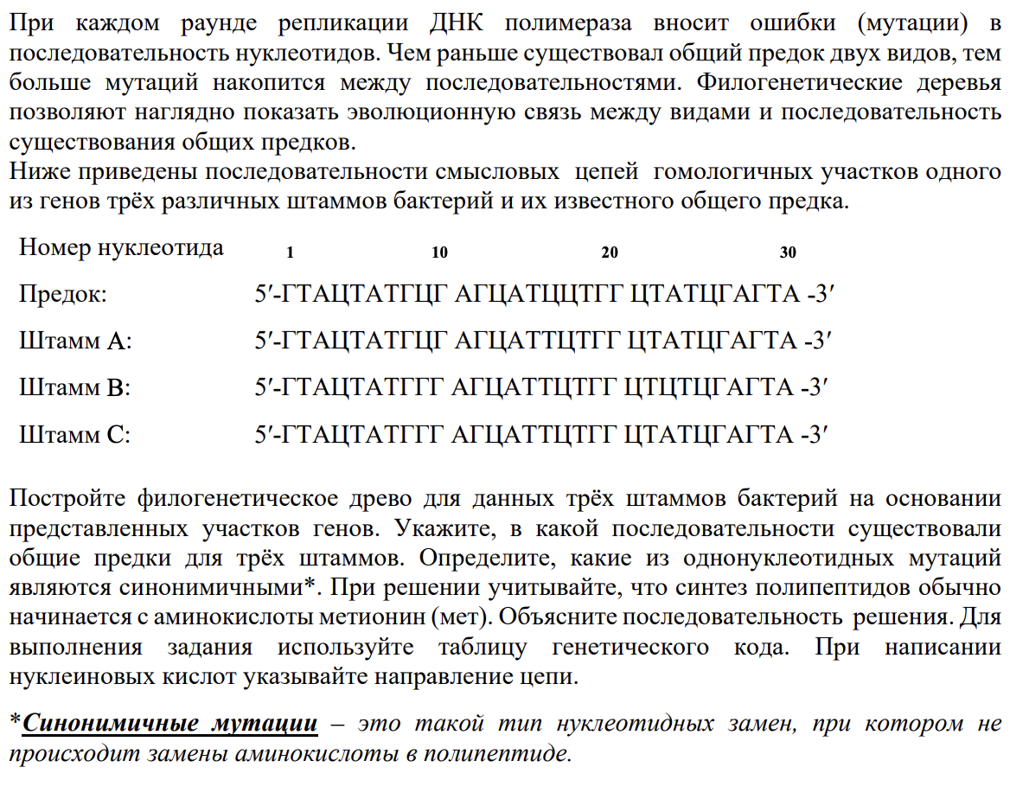

Рисунок 2 – Современные методы построения филогенетических деревьев

Научно-методический совет принял решение не включать это задание в Демо-25 и ЕГЭ-25, предоставив время на его тестирование.

В заданиях линии 28 учащимся предлагаются качественные и количественные генетические задачи, проверяются умения составлять схемы скрещивания и интерпретировать полученные результаты.

В последние годы в заданиях ЕГЭ появились новые сюжеты, касающиеся наследования. Эти сюжеты включают наследование двух генов, один из которых сцеплен с Х-хромосомой, а другой расположен в Y-хромосоме в псевдоаутосомном участке; наследование двух генов, сцепленных в Х-хромосоме; наследование двух генов, сцепленных в аутосоме; а также голандрическое наследование признака. Разбор данных заданий представлен на сайте КАУ ДПО «АИРО имени А.М. Топорова» в разделе «Государственная итоговая аттестация» (<https://iro22.ru/kumo/natural-sciences/helpful-information/#%D0%91%D0%B8%D0%BE%D0%BB%D0%BE%D0%B3%D0%B8%D1%8F>) на странице отделения по ЕНД краевого УМО

На съезде учителей биологии Мазяркина Т. В. представила новый тип заданий линии 28 «на полимерию», который планируется включить в контрольные измерительные материалы ЕГЭ 2025 года. В рамках презентации Татьяна Вячеславовна продемонстрировала пример задания и объяснила варианты его оформления.

Пример задания

Формулировка задания

Пигментация кожи человека определяется четырьмя аллелями двух неаллельных генов по типу полимерии, при этом, чем больше доминантных аллелей в генотипе человека, тем темнее кожа. В браке темнокожей женщины и светлокожего мужчины родился дигетерозиготный сын-мулат. Этот сын женился на женщине, сходной с ним по генотипу и фенотипу признака пигментации кожи. Какие дети по фенотипу и генотипу могут родиться во втором браке, если вероятность фенотипического расщепления в возможном потомстве составит 1:4:6:4:1. Определите генотипы родительских особей, генотипы, фенотипы возможного потомства в двух браках. Какова вероятность рождения во втором браке детей фенотипически сходных с родителями? Укажите генотипы этих детей.

Таким образом, мы видим, что задания второй части ЕГЭ по биологии играют ключевую роль в формировании у школьников глубокого понимания предмета и навыков, необходимых для успешного решения практических задач. Подготовка к этой части экзамена требует системного подхода и активного вовлечения учащихся в учебный процесс.

Интернет ресурсы

1. Вебинар ЕГЭ на все 100.– URL: <https://vk.com/video-36510627_456240883> (дата обращения: 9.01.2025).
2. Вебинар Основы популяционной генетики. – URL: <https://vk.com/video-155764868_456239557> (дата обращения: 9.01.2025).
3. Кодификатор проверяемых требований к результатам освоения основной образовательной программы среднего общего образования и элементов содержания для проведения единого государственного экзамена по биологии. – URL: <https://fipi.ru/ege/demoversii-specifikacii-kodifikatory> (дата обращения: 9.01.2025).
4. Материалы съезда учителей биологии: Секция «Углубленное изучение биологии». – URL: <https://vkvideo.ru/playlist/-213217071_-2/video-213217071_456239210> (дата обращения: 9.01.2025).
5. Рохлов В.С. , Петросова Р.А. Методические рекомендации для учителей, подготовленные на основе анализа типичных ошибок участников ЕГЭ 2023 года. – URL: <https://fipi.ru/ege/analiticheskie-i-metodicheskie-materialy> (дата обращения: 9.01.2025).
6. Рохлов В.С. , Петросова Р.А. Методические рекомендации для учителей, подготовленные на основе анализа типичных ошибок участников ЕГЭ 2024 года. – URL: <https://fipi.ru/ege/analiticheskie-i-metodicheskie-materialy> (дата обращения: 9.01.2025).
7. Спецификация контрольных измерительных материалов для проведения в 2025 году единого государственного экзамена по БИОЛОГИИ – URL: <https://fipi.ru/ege/demoversii-specifikacii-kodifikatory> (дата обращения: 9.01.2025).
8. Федеральная рабочая программа среднего общего образования. Биология (углубленный уровень) // Единое содержание общего образования. – URL: <https://edsoo.ru/rabochie-programmy/> (дата обращения: 9.01.2025).